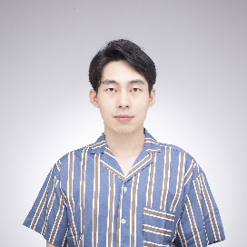

李锦达



邮箱：neil_jnda@outlook.com

网站：<https://neil_jnda.gitee.io/>

领英：<https://www.linkedin.com/in/jinda-li/>

电话：+358-4578-361-861



**项目及实习经历**

They Are You游戏设计，程序（8人学生团队） 2022.02-2022.06

潜行动作游戏，2022 Bit1学生游戏竞赛第二名

基于“击杀则变身”的核心概念，参与设计各角色技能机制，并负责部分关卡流程设计，传达潜行解谜与动作反应相结合的独特游戏体验。

负责Unity核心程序框架搭建和开发，包括角色控制、变身逻辑、战斗逻辑、动画系统等内容。

永劫无间战斗/关卡策划实习 2021.05-2021.07

网易雷火 24 Entertainment，《永劫无间》

**跟进了游戏上线前后的宣传活动和版本更新**，参与相关武器玩法设计，并整理动画需求文档，协助优化动画资产管线，加速产品上线后资源产出。

负责优化一部分区域内复杂场景下角色运动性表现，更新和维护清晰可读的关卡标准文档。

**个人技能**

游戏涉猎广泛，各类游戏总时长约10000小时。其中**英雄联盟游龄十年**，熟悉其Moba玩法、运营生态、赛事活动。同时是**移动端重度玩家**（原神、阴阳师等），了解其版本宣传，活动运营，商业化和社区管理。



Adobe Suite



Microsoft Office

可熟练使用Python进行**数据分析**，课程项目中曾完成利用机器学习预测Steam游戏销量。**了解市场和产品的基本逻辑**，本科时曾参加创新创业大赛，为某款工业产品研究市场竞品，找准市场定位，撰写商业计划书，并兼任答辩人，最终获得全国一等奖。



Unity/C#



Python

具有**良好沟通能力和组织安排能力**，能胜任团队合作。本科期间曾作为总导演完整策划筹办校级晚会，协调安排约30人团队的工作，吸引300+观众到场。



English/Chinese



Blender

**教育经历**

**电气工程**, 东南大学

Bachelor of Engineering 2016-2020

GPA: 3.56 / 4

**Game Design and Production**, Aalto University

Master of Science (A类奖学金) 2021-至今

GPA: 4.73 / 5